附錄一、技術士技能檢定網頁設計乙級術科測試應檢人自備自由軟體之驗證參考流程
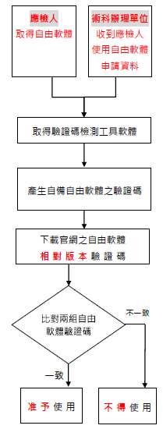
應檢人：取得自由軟體。
- 術科測試辦理單位：
- 確認寄件人姓名、術科測試編號、報檢職類、應檢日期、場次及郵戳日期。
查核自備軟體是否為自由軟體。
- 查核「應檢人自備自由軟體申請書」及官方網址正確性。

- 下載MD5、SHA1、CRC32等驗證碼檢測工具軟體，例如：HashMyFiles (網址：http://www.nirsoft.net)。

- 啟動驗證碼檢測工具軟體，並載入應檢人自備自由軟體之檔案，產生驗證碼(Checksum)。例如：驗證XAMPP程式之結果，可參考圖A。

- 取得應檢人自備自由軟體官方網站所提供之驗證碼。

- 比對兩組自由軟體驗證碼。若一致時，通知應檢人准予使用；若不一致時，通知應檢人不得使用。
- 當自由軟體驗證不通過時，應檢人不得申請補件。
- 建立「應檢人自備軟體清冊」。

※本流程之自由軟體驗證範例影片，請參見技檢中心/術科測試辦理單位提供之資料光碟。

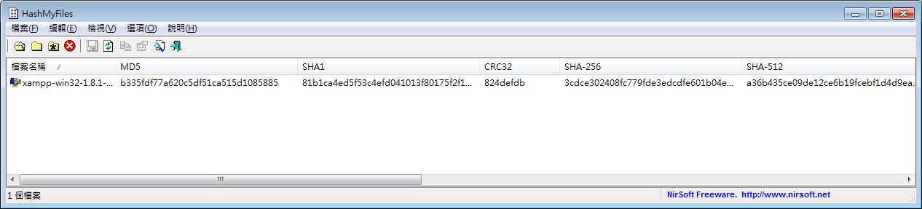
獲得MD5、SHA1、CRC32等驗證碼
圖A 驗證XAMPP程式之範例結果示意圖

附錄二、技術士技能檢定網頁設計乙級術科測試應檢人自備自由軟體申請書
項次 | 內容名稱 | 自我查核¹ | 備註
範例 | 1.軟體名稱*：AppServ  2.版本*：8.6.0  3.官方之軟體下載網址*：  https://www.appserv.org/en/download  4.官方之驗證碼下載網址*：  https://www.appserv.org/en/download | ☑完成
1 | 1.軟體名稱*：  2.版本*：  3.官方之軟體下載網址*：  4.官方之驗證碼下載網址*： | □完成
2 | 1.軟體名稱*：  2.版本*：  3.官方之軟體下載網址*：  4.官方之驗證碼下載網址*： | □完成
3 | 1.軟體名稱*：  2.版本*：  3.官方之軟體下載網址*：  4.官方之驗證碼下載網址*： | □完成
註：1.應檢人依「附錄一、技術士技能檢定網頁設計乙級術科測試應檢人自備自由軟體之驗證參考流程」完成自我查核；未完成查核者，將不得使用該軟體。
2.自備自由軟體3種以上請自行增加表格。
應檢人姓名：___________________________
應檢人連絡電話：_______________________
電子郵件：_____________________________
申請日期：_____________________________ 應檢人簽名：_________________

